МИНОБРНАУКИ РОССИИ

Федеральное государственное бюджетное образовательное учреждение высшего образования



НИЖЕГОРОДСКИЙ ГОСУДАРСТВЕННЫЙ ТЕХНИЧЕСКИЙ

УНИВЕРСИТЕТ им. Р.Е.АЛЕКСЕЕВА

Институт радиоэлектроники и информационных технологий

Кафедра информатики и систем управления

Лабораторная работа №2

Вариант 5

ОТЧЕТ

По лабораторной работе

«Реализация пошаговых блок-схем алгоритмов»

по дисциплине

Информатика и компьютерные технологии

РУКОВОДИТЕЛЬ:

________________ Степаненко М.А.

СТУДЕНТ:

________________ Тарев А.В.

24-ИВТ-4-1

Работа защищена «___» ____________

С оценкой ________________________

Нижний Новгород 2025

**Цель работы:**

Разработать алгоритм для решения задачи и построить для неё максимально подробную блок-схему.

**Задача:**

Задана строка, содержащая открывающиеся и закрывающиеся скобки. Установить, выполняется ли правило баланса скобок.

**Ход работы:**

Для выполнения задачи программа должна состоять из следующих этапов:

1. Ввод пользователем строки;
2. Посимвольная проверка строки в цикле со счётчиком символов ‘)’ и ‘(‘;
3. Проверка значения счётчика;
4. Вывод результата работы алгоритма.

Для составления блок-схемы этого алгоритма воспользуемся веб-ПО – diagrams.net (Рис. 1).

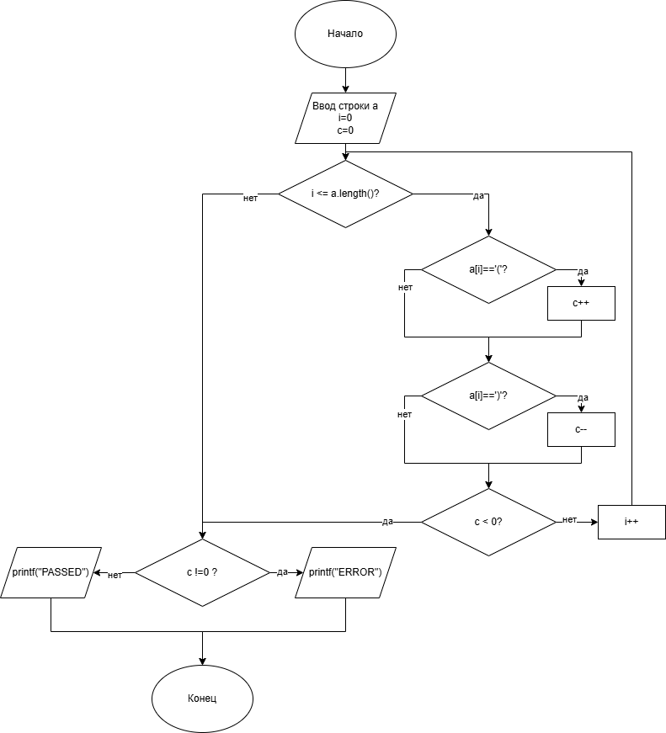

*Рис. 1: Блок-схема алгоритма для решения задачи.*

**Вывод:**

В процессе выполнения работы были освоены принципы алгоритмизации и визуализации вычислительных процессов при помощи блок-схем.

Отработаны ключевые этапы разработки алгоритма: от формализации задачи до создания наглядной блок-схемы.

В частности, разработан алгоритм для проверки баланса скобок в строке, введённой пользователем, и по нему составлена подробная блок-схема, включающая в себя перебор элементов строки через цикл со счётчиком вхождений заданных символов, последующую оценку счётчика и вывод соответствующего результата.